Секреты солнечной Грузии
8 дней / 7 ночей
Тбилиси – Телави – Цинандали – Шуми – Сигнахи – Бодбе – Батуми – Батумский Ботанический сад
Тур актуален с начала мая до конца октября:
заезды каждый понедельник, пятница, суббота, воскресенье

Программа тура:
1 день: Прибытие в Тбилиси.
Встреча в аэропорту представителями компании и трансфер в отель. Ночь в отеле.

2 день: Тбилиси, пешеходная экскурсия.
Завтрак в отеле. Пешеходная экскурсия по чарующему Тбилиси. Город, которому свыше 1500 лет, изобилует яркими красками, теплом, колоритом, историей, архитектурой и просто красотой, он влюбит в себя с первого взгляда. Именно здесь, как поет Нани Брегвадзе в своей известной песне «Тбилисо», «сложно не петь, ведь здесь поет даже листва». Площадь Европы; парк Рике; мост Мира – изюминка архитектуры современного Тбилиси; одна из визитных карточек города – собор Метехи с бронзовым памятником основателя города Вахтанга Горгасали; не менее известный район Абанотубани с расположенными там всемирно известными серными банями, принявших в свое время таких гостей как А. С. Пушкин, А. Дюма и др.; Инжирное ущелье с красивым водопадом; прогулка по уютным тбилисским улочкам; всеми любимый театр марионеток Резо Габриадзе и построенные им, и им же украшенные уникальные часы, на которых каждый час ангелочек бьет по колоколу. При желании, за дополнительную плату (оплата за проезд на месте, $1) подъем и спуск на канатке к защитнице города – древней крепости Нарикала. Свободное время. Ночь в отеле.
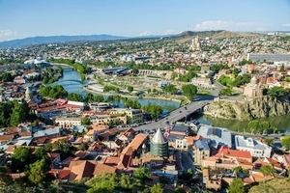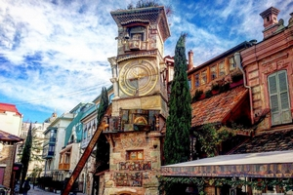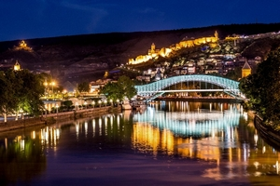

3 день: Кахетия (Уджарма – Телави – Шуми – Цинандали – Сигнахи – Бодбе).
Завтрак в отеле. Выезд на экскурсию на родину вина – Кахетию. Дорога лежит мимо руин крепости Уджарма, возведенной в далеком V веке основателем Тбилиси царем Вахтангом Горгасали. При желании, возможна остановка и подъем к руинам (10 лари/чел). Переезд в Телави через Гомборский перевал. Взорам путешественников будут открываться красивые виды, а после, вдалеке на востоке в поле зрения окажется величественный Главный Кавказский хребет. Прибытие в Телави и краткая обзорная экскурсия. Далее, винный завод Шуми, располагающий обширной территорией, магазином, дегустационной площадкой, винным погребом и магазином. Экскурсия по заводу и погребу (5 лари/чел). Там же, за доп. плату, возможна дегустация вин. Посещение великолепной усадьбы с живописнейшим парком князей Чавчавадзе в Цинандали и интересная экскурсия по дому – музею (10 лари/чел). Переезд в Сигнахи – маленький и уютный городок, расположенный на склоне горы. Красивые виды, открывающиеся с крепостных стен, в тандеме с красотой самого городка и его архитектуры подарят незабываемые воспоминания каждому. Последняя остановка – монастырь Бодбе. Данное место является одним из самых почитаемых святынь Грузии – здесь покоится просветительница Грузии святая равноапостольная Нина. Со смотровой площадки также открываются живописные пейзажи – Алазанская долина во всей ее красе. Возвращение в Тбилиси. Ночь в отеле.
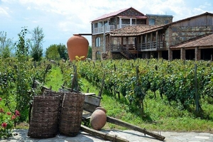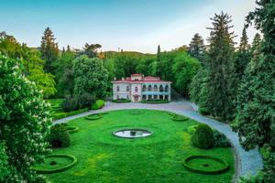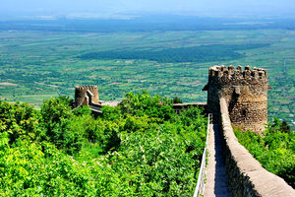

4 день: Свободный день для самостоятельного отдыха. Ночной переезд в Батуми.
Выселение из отеля до 12:00. Ночной трансфер на автовокзал Тбилиси, переезд в Батуми на комфортабельном автобусе. Ночной переезд.
За дополнительную плату возможна организация следующих экскурсий:
- Каньон Дашбаши и озеро Паравани;
- Военно-Грузинская дорога – Гудаури – Арка Дружбы Народов – Степанцминда;
- Мцхета – Гори – Уплисцихе – Атени.

5 день: Свободный день для отдыха на море.
Прибытие в Батуми (ориентировочно к 07:00). Встреча на автовокзале Батуми и трансфер в отель. Свободное время. Заселение в отель после 14:00. Свободный день для отдыха на море.

6 день: Батумский Ботанический сад – Батуми.
Завтрак в отеле. Утренняя экскурсия по красивейшему Батумскому ботаническому саду. Один из крупнейших ботанических садов бывшего СССР, основанный в конце XIX века, он занимает обширную площадь в 113 га. Свыше 5000 уникальных экзотических деревьев и кустарников со всех уголков Земли, рассортированных в 20 секций, живописнейшие панорамные виды – все это предстает перед глазами, даря восхищение и восторг. Возвращение в Батуми и пешеходная обзорная экскурсия по стремительно растущему и развивающемуся городу: сердце Батуми – площадь Пиаццы; церковь св. Николая; мечеть Орта Джаме; площадь Аргонавтов; статуя Медеи; оживленный, длинный и красивый прибрежный бульвар; уникальное здание – Башня Алфавита и изображенными на ней грузинскими буквами; завораживающая скульптура Али и Нино – символ любви и памятник современной механизированной архитектуры. Свободное время. За дополнительную плату незабываемая экскурсия на яхте по Черному морю, а также возможность посмотреть на Батуми с высоты птичьего полета, прокатившись по канатной дороге. Ночь в отеле.
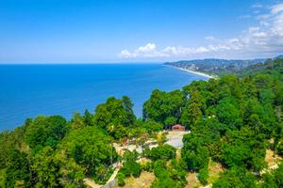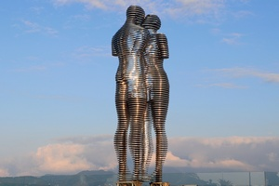

7 день: Свободный день для отдыха на море.
За дополнительную плату возможна организация следующих экскурсий:
- Горная Аджария и крепость Гонио;
- Кутаиси и Пещеры Прометея;
- Каньоны Мартвили и Окаце;

8 день: Вылет.
Завтрак в отеле (ланч-бокс при ночном рейсе). Трансфер в аэропорт Батуми. Завершение обслуживания.

Стоимость тура составляет (цены указаны в USD на одного человека):
Размещение в Батуми | При DBL / TWIN  размещении | При SNGL  размещении | При TRPL размещении
3*** | 490 | 945 | 445
4**** | 545 | 1055 | 490

В стоимость тура входит:  Трансфер из аэропорта Тбилиси и в аэропорт Батуми;  Трансфер на автовокзал Тбилиси и с автовокзала Батуми;  Групповой трансфер Тбилиси-Батуми  Билеты на автобус Тбилиси-Батуми;  Раннее заселение и позднее выселение (при ночных авиарейсах);  Проживание в отеле 4* в Тбилиси и выбранной категории в Батуми;  Завтраки в отеле;  Указанные в программе экскурсии;  Русскоязычный гид;  Комфортабельный транспорт. | Дополнительно оплачиваются:  Авиаперелет;  Ночь в Тбилиси и/или Батуми при ночном переезде;  Обеды, ужины, дегустации, чаевые и личные траты (покупки вина, сувениров и пр.);  Входные билеты (оплата на месте) – Цинандали, Шуми, Батумский Ботанический сад, канатка в Тбилиси и Батуми.

В определенных случаях возможно изменить дату тура и день заезда для комфорта и выгоды гостей. Если желаемый день заезда не совпадает с прописанным в туре, обращайтесь с запросом к менеджеру.
Групповой трансфер осуществляет компания-партнер за полчаса до выезда. Выезд из Тбилиси ориентировочно с 22:00 до 02:00 – есть несколько рейсов, точное время будет выслано заранее. Время в дороге 6-7 часов.
Заказ факультативных экскурсий возможен не менее чем за день до намеченной даты. По вопросам стоимости, описания и длительности экскурсий возможно обратится как к сопровождающему экскурсоводу, так и к менеджеру компании.

